建筑时报社关于举办 2021年建筑业
宣传干部、优秀通讯员高级培训班的通知

为进一步建立完善建筑行业信息宣传工作网络以及加强建筑业企业信息宣传工作，提高建筑业企业信息宣传干部的新闻写作水平，由建筑时报社主办的“2021年建筑业宣传干部、优秀通讯员高级培训班”定于 2021 年 4 月 9 日在上海市举行。
本次培训班将以企业宣传工作综合要求为切入点，通过政策宣贯、理论学习、案例分析、互动交流等多种形式，从互联网思维及媒体融合发展、传播学理论介绍、新闻写作素养、新闻摄影等多方面对参会者进行授课并组织业务交流。现将具体事宜通知如下：
一、会议地点和时间
1.会议地点：上海宝山宾馆，上海市宝山区牡丹江路 1813 号。
2.会议时间：2021年 4 月 9日（周五）9:00—17:00，酒店二楼友谊会堂全天会议。
4 月 8 日（周四）下午13:00—21:00在酒店大堂报到；上海市本地参会代表9日（周五）上午7:45—8:45在会场门口报到。
- 具体事项
1.参会对象：行业企业信息宣传人员，行业企业报、刊、网站、微信公众号编辑人员；《建筑时报》通讯员。
* 根据新冠肺炎疫情常态化防控工作有关要求，本次活动只接受低风险地区及无本土确诊病例地区人员报名，参会人员报到须提供健康码和《参会人员健康登记表和健康承诺书》（详见附件2）。
2.会务培训费：每位 1500 元（含会场费、专家授课费、餐饮费、培训资料费等）。
3.交通、住宿费用自理。会议酒店住宿协议价：350元/天（含早）。
上海宝山宾馆联系人：李冬梅，13501911660。

三、通讯员注册
1.培训期间，将对建筑时报社通讯员进行当场注册（已持有“通讯员证书”的通讯员请带好证书原件）。
2.首次注册的代表请在报名时填写并提交《信息宣传工作通讯员申请表》（详见附件3）至邮箱：tonglianbu@jzsbs.com。
3.通讯员注册将作为《建筑时报》年度优秀通讯员评选的必要条件之一。
4.通讯员注册实行一人一证，不接受代注册。
四、报名办法
1.电子版报名回执表可到“建筑新网”（www.jzsbs.com）下载。
2.请于 4 月 5 日前将“报名回执表”及“参会人员健康登记表和健康承诺书”发送至：tonglianbu@jzsbs.com
报社联系人：时永庆 13764473445
五、会务培训费用汇款信息
名称：上海建筑时报读者服务部有限公司
开户行：上海银行福民支行
账号：316117-00014429571
六、特别提醒
鉴于当前疫情防控期间，结合当地防控情况需求，为确保参会人员健康安全，请参会学员佩戴口罩保持适当社交距离，报到入住时请配合测量体温、做好信息登记、出示健康绿码及如实填写14天漫游记录。
附件1：报名回执表
附件2：参会人员健康登记表和健康承诺书
附件3：信息宣传工作通讯员申请表
附件4：交通指南
建筑时报社
2021 年 3 月 11 日

附件1
2021年建筑业宣传干部、优秀通讯员高级培训班回执
企业名称*
通讯地址*
付款方式* | 会务费：1500元/人  银行转账或现场支付：  £ 转账（转账请备注单位名称） £ 会场现金、支付宝、微信支付  名称：上海建筑时报读者服务部有限公司  开户行：上海银行福民支行  账号：316117-00014429571
参会代表* | 姓名 | 职务 | 性别 | 手机
住宿情况* | 是否需要住宿： £是 □否 （房费自理，协议房价：350元/晚含早）
住宿情况* | □标准双床房数： □标准大床房数： （因客房有限，房型按实际分配为准）
开具发票* | 请用电子版提供或正楷书写  发票抬头（必填）：  纳税人识别号（必填）：  发票类别：□普通发票 □增值税专用发票  开票内容：会务费  如需开增值税专用发票，还需提供如下信息：  公司地址：  公司电话：  开户银行：  银行帐号：

- 会议报名截止日期：4月5日。请及时将“会议回执”及“参会人员健康登记表和健康承诺书”电子版发送至邮箱：tonglianbu@jzsbs.com
- 建筑时报社联系人：何梦吉18616259529 顾今13651941536 徐敏13917095232
- 上海宝山宾馆联系人：李冬梅 13501911660

附件2
参会人员健康登记表和健康承诺书

姓 名 |  | 联系电话
工作单位及职务
近14天内有无进出  新型冠状病毒肺炎  疫情中高风险地区 | 有□ 无□
有无接触疑似、确诊  新型冠状病毒肺炎  患者史 | 有□ 无□
7日内核酸检测合格报告 | 有□ 无□
目前健康状况（有则打√，可多选）
发热（ ） 咳嗽（ ） 咽痛（ ） 胸闷（ ）
腹泻（ ） 头疼（ ） 呼吸困难（ ）恶心呕吐（ ）
无上述异常症状（ ）
其他需要
说明情况
本人承诺以上提供的资料真实准确。如有不实，本人愿承担由此引起的一切后果及法律责任。

填报（承诺）人签名：
日期：

附件3

信息宣传工作通讯员申请表

工作单位
单位地址 |  | 邮 编
姓 名 |  | 职 务
微 信 号 |  | QQ 号
手机号码 |  | 固定电话
从事
信息
宣传
工作
简历

附件4
交通指南
- 地图
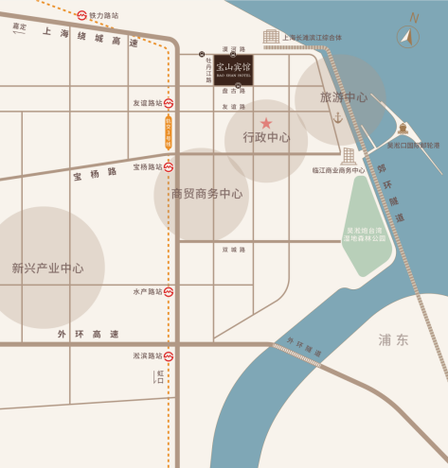
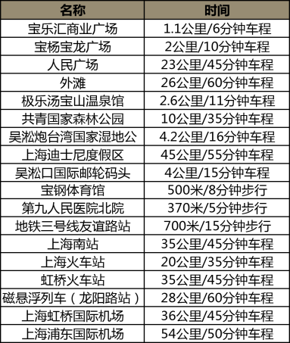

上海宝山宾馆（上海市宝山区牡丹江路1813号）
靠近地铁站:3号线友谊路地铁站1号出口，步行直线1公里即可到达

（二）路线
1.机场：
从上海虹桥国际机场：乘坐地铁10号线（基隆路方向）——虹桥路站，换乘3号线（江杨北路方向）——友谊路站（1号出口），步行直线1公里达到。（打车36公里，约45分钟）
从上海浦东国际机场：乘坐地铁2号线（徐泾东方向）——世纪大道站，换乘4号线（浦东大道方向）——宝山路站，换乘3号线——友谊路站（1号出口），步行直线1公里达到。（打车54公里，约50分钟）
- 高铁/火车站：
从上海虹桥火车站：乘坐地铁2号线（浦东机场方向）——中山公园站，换乘3号线（江杨北路方向）——友谊路站（1号出口），步行直线1公里达到。（打车35公里，约45分钟）
从上海火车站：乘坐地铁3号线（江杨北路方向）——友谊路站（1号出口），步行直线1公里达到。（打车20公里，约35分钟）

